ТОМСКАЯ ОБЛАСТЬ

МОЛЧАНОВСКИЙ РАЙОН

СОВЕТ МОЛЧАНОВСКОГО СЕЛЬСКОГО ПОСЕЛЕНИЯ
(второго созыва)

РЕШЕНИЕ

с. Молчаново
« _30_ » ___мая__ 2012 г. № _152__

Об образовании избирательных округов для
проведения выборов депутатов Совета
Молчановского сельского поселения третьего созыва

В соответствии с частями 4, 5 статьи 11 Закона Томской области от 14.02.2005 года № 29-ОЗ «О муниципальных выборах в Томской области» для проведения муниципальных выборов в сельском поселении

Совет Молчановского сельского поселения РЕШИЛ:

1. Образовать избирательные округа для проведения выборов депутатов Совета Молчановского сельского поселения третьего созыва в границах и с числом избирателей:
- по выборам депутатов Совета Молчановского сельского поселения третьего созыва образовать два пятимандатных избирательных округа в границах согласно приложению № 1;
2. Утвердить схему графического изображения избирательных округов по выборам депутатов Совета Молчановского сельского поселения третьего созыва согласно приложению № 2.
3. Настоящее решение опубликовать в информационном бюллетене.

Глава Молчановского сельского поселения (подпись) В.Н. Слабухо

Ковалевская С.А.
21-5-86

Приложение № 1
Утверждено решением Совета
Молчановского сельского поселения
от «_30_»__мая__2012г. №_152_

Избирательные округа
по выборам депутатов Совета Молчановского сельского поселения третьего созыва

Округ № 1
с.Молчаново:
улицы: Авиаторов, Горная, Ключевская, Мичурина, Молодёжная, Нефтяников,
Подгорная, Соколовский тракт, Советская, Зелёная, Овражная, Олимпийская, Первомайская, Юбилейная, Космонавтов, Южная, Лесная, Красная, 60 лет Октября, Димитрова нечётная сторона с 1 по № 81 и чётная сторона с № 2 по № 82; Кооперативная, Механизаторская, 2-я Степная, Степная, Учительская, Садовая, Спортивная, 50 лет Октября, Рабочая, Новая, Ягодная, Источная, Нагорная, Береговая, Пилипенко, Октябрьская, Болотная, Озёрная;
переулки: Нефтяников, Мичурина, Подгорный, Советский, Овражный, Тихий, Красный, Димитрова, Нагорный, Пристанской, Озёрный.
Всего- 2919 избирателей

Округ № 2
с.Молчаново:
улицы: Олега Зайцева, Луговая, Полевая, Гагарина, Димитрова нечётная сторона с № 83до конца, чётная сторона с № 84 до конца, Чапаева, Комарова, Трудовая, Западная, Валикова, Заводская, Промышленная, Учебная, Фестивальная, Берёзовая, Дорожников, Строительная, Энтузиастов, Энергетиков, Урожайная, Солнечная, Таёжная, Гришинский тракт, Уютная, Светлая.
переулки:Чапаева, Комарова, Полевой, Мирный, Радужный, Валикова, Изобретателей.
сёла: Соколовка, Гришино
деревни: Майково, Алексеевка, Нижняя Фёдоровка
Всего – 2931 избирателей

Приложение № 2
Утверждено решением Совета
Молчановского сельского поселения
от «_30_»__мая__2012г. №__152_

ГРАФИЧЕСКОЕ ИЗОБРАЖЕНИЕ
схемы избирательных округов по выборам депутатов Совета
Молчановского сельского поселения третьего созыва

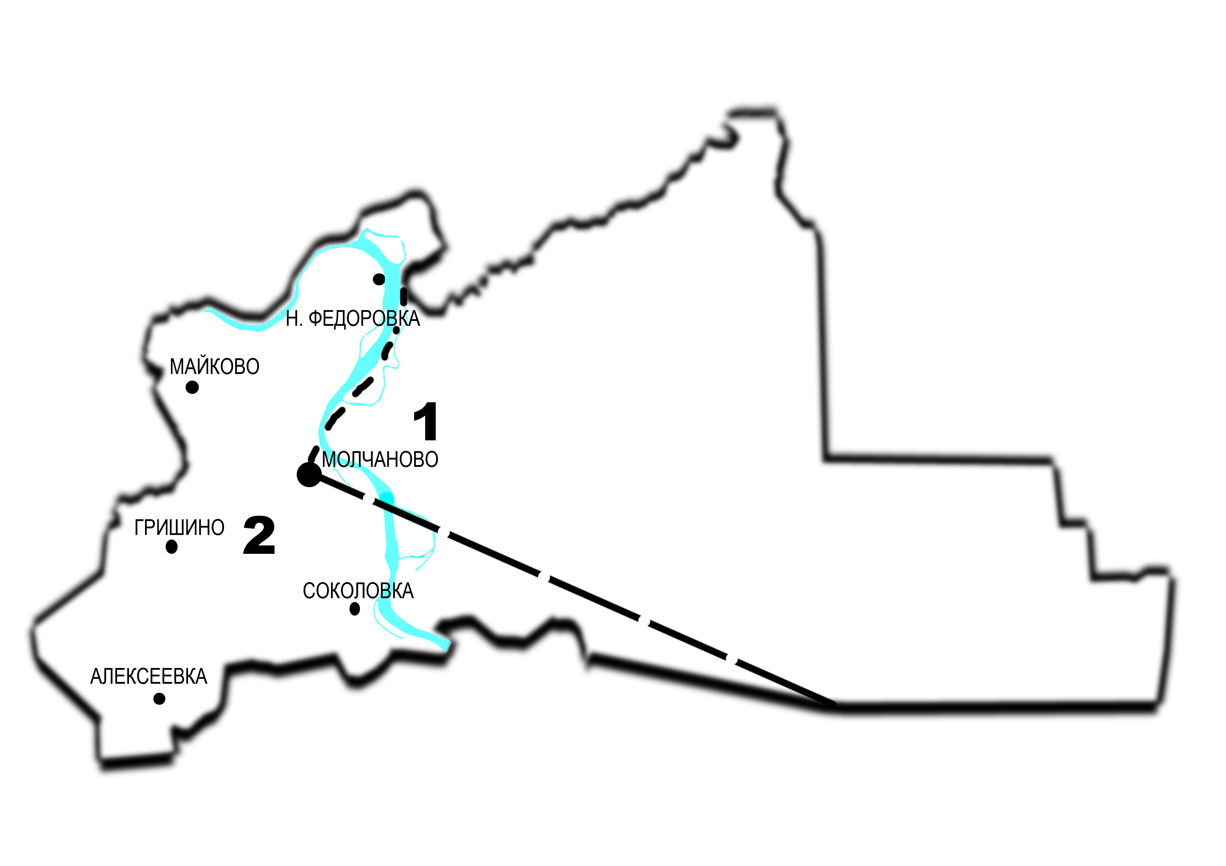

Глава Молчановского сельского поселения (подпись) В.Н. Слабухо

